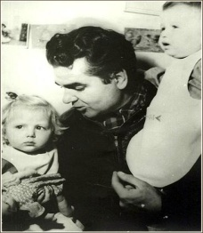**A Fecskefészektől Sztehlo Gáborig**

**( egy sikeres óvodai szakmai projekt megvalósulása)**

***"...a szeretet halkan lép,és áthatja az egész életet.."***

***Sztehlo Gábor***

Az idei év szeptemberében intézményünk nevelőközössége elhatározta,hogy névadónk Sztehlo Gábor születésének 109.évfordulója alkalmából életét és munkásságát ,- egy héten tartó projekt keretében dolgozza fel. Projektünk Sztehlo Gábor ,az igazak útján nevet kapta.

A projektmódszer alkalmazása adta meg a kereteket,ahhoz hogy gyermekeinkhez közel tudjuk hozni ennek a kiváló embernek ,Sztehlo Gábor életét. Változatos tevékenységekben,élményekbe ágyazva fűztük fel a hét tevékenységeit. Alapelvünk az volt,hogy minden gyermeknek legyen alkalma és élménye találkozni Sztehlo Gáborral :érzéseken,történeteken,tárgyakon,zenén és a művészeteken keresztül. A projektek kivitelezésénél igyekeztünk minden olyan korszerű és hatékony módszert,eljárást alkalmazni , amelyek a legjobban segítik elő az óvodáskorúak találkozását evvel a csodálatos emberrel.

Felhasználtuk a drámapedagógiai,a kooperatív tanulás,a digitális és informatikai nyújtotta lehetőségeket ,a csoportos megismerés,az élménypedagógiai eszközeit is. Minden tevékenységünket úgy alakítottunk,hogy abban az óvodapedagógusok is megtalálják a saját pedagógusi kompetenciájukat és a számura is jelentsen élményt az új lehetőség. Az egyéni megismeréstől ,a kiscsoportos kooperációig,a családi és közösségi alkalmakig bőven adódott lehetőség a projektbe való bekapcsolódásra.

A valódi és értékes tudást igyekeztünk átnyújtani gyermekeinknek,szülőknek egyaránt. Átgondolt és tudatos szervezés előzte meg a megvalósítás hetét, ami 2018.Október 8. és Október 13.-a közé esett.

Nagy hangsúlyt fektettünk arra,hogy mindazon alapértékek megjelenjenek - a projektben amelyeket Sztehlo Gábor az eljövendő nemzedékekre hagyott erkölcsi hagyatékul:

- egymásért való felelősség,közösségformálás,

- egymás iránti tisztelet,együttműködés,

- bátorság,kitartás,

- szeretet,empátia.

Az egymással szervesen összekapcsolódó és egymás után következő tevékenységek,minőségében fokozatosan és mélyen segítenek beépülni mindazon információkat, melyeket egy óvodás korú gyermek megismerhet Sztehlo Gáborról.

Óvodánk nevelési gyakorlatában új elemként és kiváló lehetőségként illesztettük be ezt a projektet. Kettős célt tűztűnk ki magunk elé,egyrészt méltó módon megemlékezni intézményünk névadójáról,másrészt bemutatni Sztehlo Gábort az embert,akit embermentő tevékenységéért a Világ Igaza címmel tüntettek ki.

2018.Október 8.-án,hétfőn délelőtt, egy mesejáték keretébe kezdtünk el, olyan igazi kincseket keresni amelyeket,Sztehlo Gábor óta pontosabban értünk,ilyenek pl.: a közösség mint megtartó erő, a felfedezés amely segítségével megtapasztalható a világ szépsége,az öröm mely társakkal együtt megsokszorozódik.

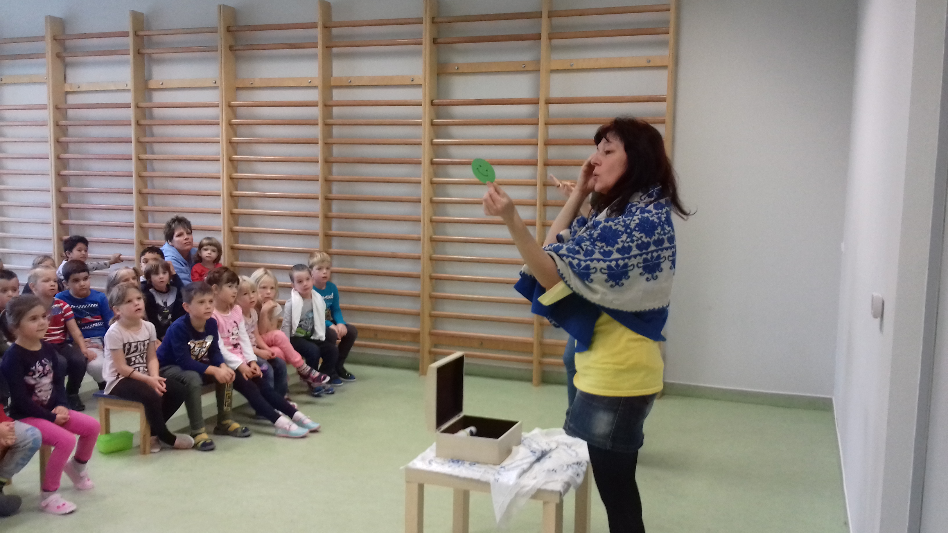

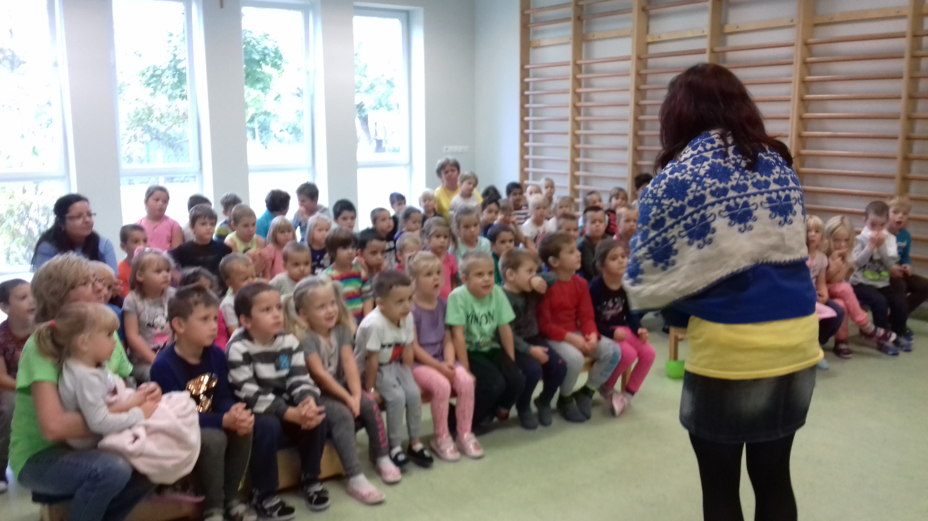

2018.Október 9.-én,kedden együtt mozdultunk: barátokkal,gyerekekkel,anyukákkal és apukákkal. Mozgásos játékok fejlesztettük gyermekeink szabálytudatát,kitartását,testi erejét.

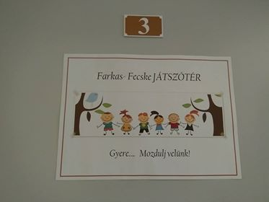

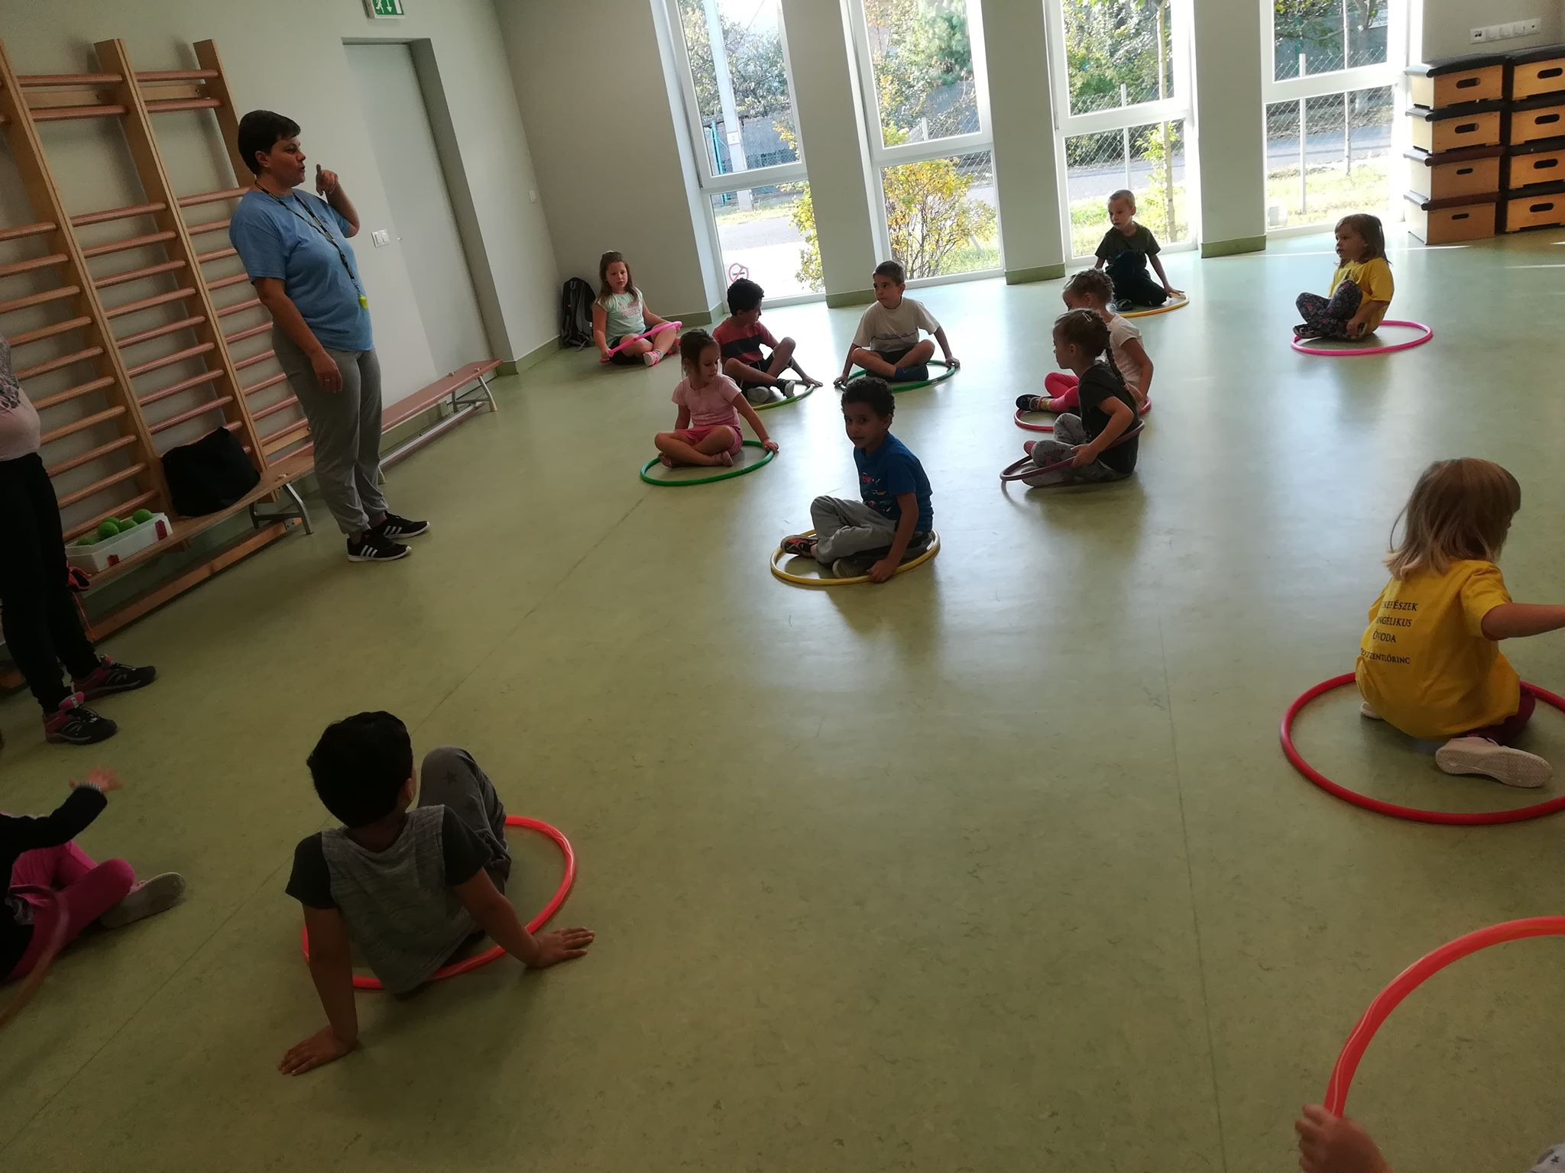

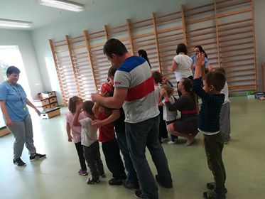

2018.Október 10.-én a Fecskefészek óvodások ellátogattak az Országos Evangélikus Múzeumba,ahol Sztehlo Gábor életével és gyermekmentő tevékenységével ismerkedtünk meg

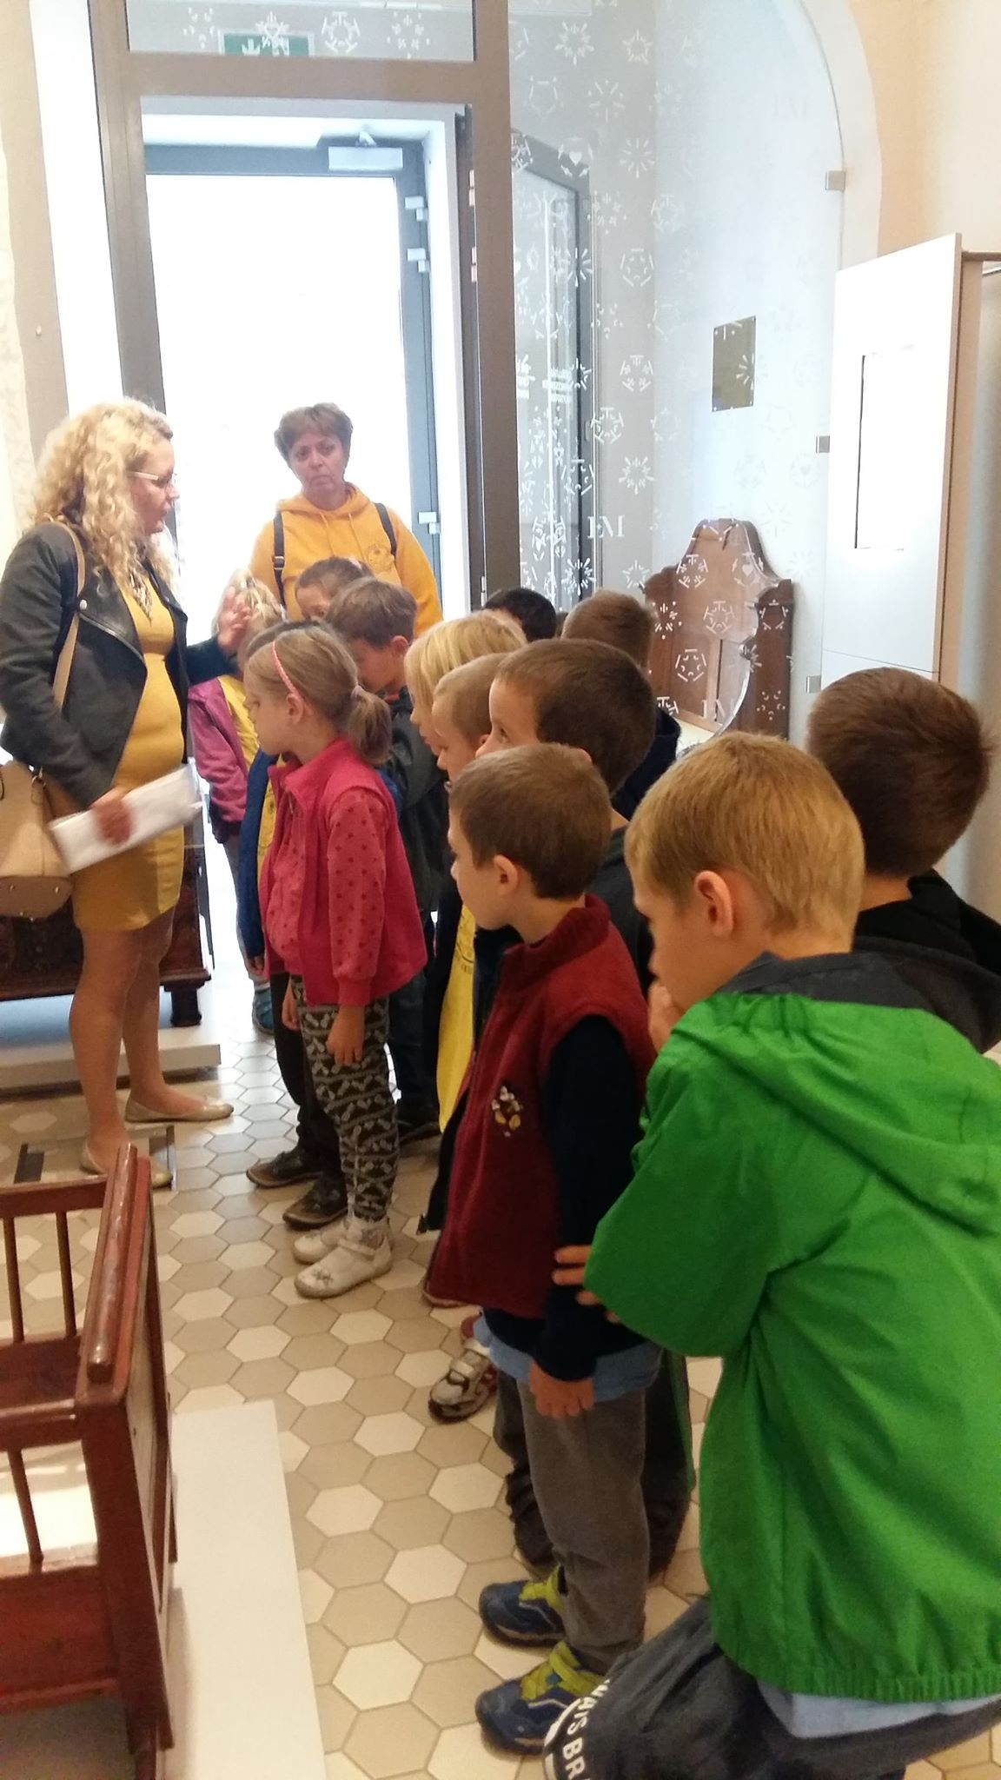

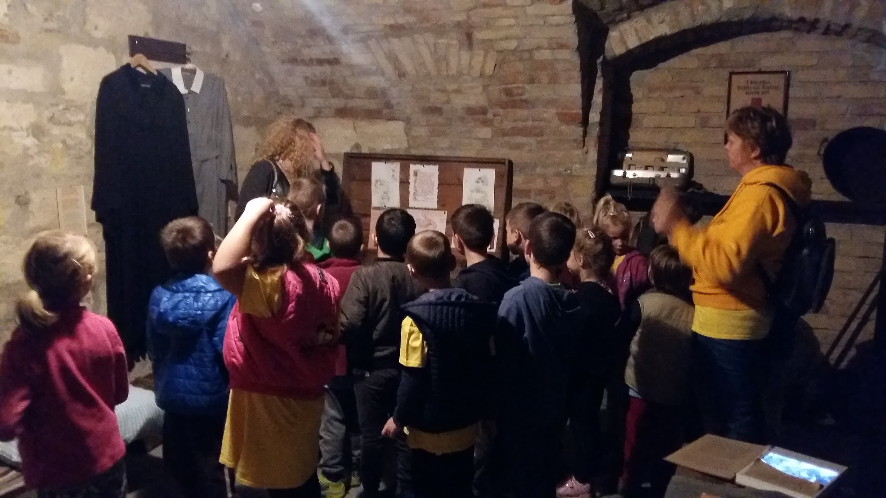

2018.Október 11.-én csütörtökön az ügyes kezű gyermekeket és elnőtteket hívtuk egy kreatív,alkotó délutánra. Változatos technikákkal készültek az egyéni alkotások,melyeket óvodapedagógusok segítettek elkészíteni.

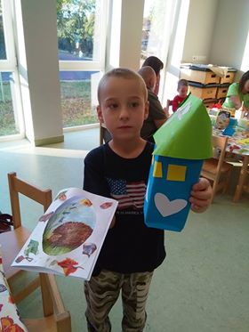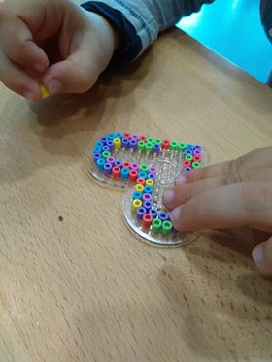

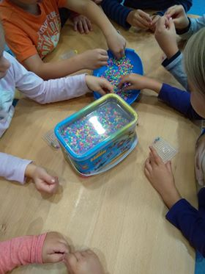

2018.Október 12.-én pénteken pedig összeszedtünk kincseinket,amiket az elmúlt hét alatt közösen gyűjtöttünk: az együttjátszások,a múzeumlátogatás,a közös barkácsolás vagy a beszélgetések alatt. Nem maradt más hátra mint,hogy vigyázzunk rájuk és hogy ,hálát adjunk érte a Jóistennek!



Összeállította: Vass - Szabó Andrea

Munkaközösség-vezető